1.pielikums

**TEHNISKĀ SPECIFIKĀCIJA**

**IEPIRKUMĀ**

**“Ķirbaksalas” teritorijas sakopšanas darbi”**

**identifikācijas Nr. BAP/2-1/2025/48**

1. **Pakalpojuma mērķis**

Veikt Dabas parka “Bauska” teritorijā esošās “Ķirbaksalas” teritorijas sakopšanu pēc vētras, tajā skaitā vēja nolauztu vai sagāztu koku, zaru, kā arī citu šķēršļu novākšanu, kas apdraud sabiedrisko drošību vai traucē teritorijas izmantošanu.

1. **Pakalpojuma uzdevums**
   1. Veikt kritušo un lauzto koku atzarošanu un sazāģēšanu. Atbilstoši Dabas aizsardzības pārvaldes atzinumam Nr. 3.11.2/3332/2025-N (Tehniskās specifikācijas pielikums) tiek saglabāti resnākie ne mazāk, kā 10 (desmit) nolūzušie koki. Saglabājamajiem kokiem apzāģēt zarus. Saglabājamos koku stumbrus saskaņot ar Pasūtītāja pārstāvi pirms darbu uzsākšanas.
   2. Veikt nolūzušu (aizlauztu) koku stumbru nozāģēšanu. Atbilstoši Dabas aizsardzības pārvaldes atzinumam Nr. 3.11.2/3332/2025-N (Tehniskās specifikācijas pielikums) tiek saglabāti ne mazāk, kā 10 (desmit) resnākie nolūzušo koku stumbeņi. Saglabājamos koku stumbrus saskaņot ar Pasūtītāja pārstāvi pirms darbu uzsākšanas.
   3. Sakopt Vētrā aplauzto koku vainagu sakopšanu atbilstoši Dabas aizsardzības pārvaldes atzinumam Nr. 3.11.2/3332/2025-N (Tehniskās specifikācijas pielikums).
   4. Veikt teritorijas attīrīšanu no krūmiem. Krūmi jāizrauj ar visām saknēm, saknes jāaizved un jāutilizē vai jāsamulčē un mulča jāizkliedē. Zemes virskārta jāizlīdzina.
   5. Veikt teritorijas sakopšanu, savācot visus zarus.
   6. Nopļaut teritorijā zāli.
   7. Koku stumbrus un zarus ar diametru 10 cm un vairāk, sagarināt 30 cm garos klučos. Klučus nogādāt uz pakalpojumu centru "Bērzi", adrese: Dārza iela 2, Bērzi, Īslīcei pagasts, Bauskas novads.
   8. Visi koku stumbri un zari ar diametru mazāk par 10 cm, kā arī krūmi jāsašķeldo. Šķelda vienmērīgi jāizkliedē pa visu kopjamo teritoriju ne vairāk kā 7 centimetri biezā slānī.
   9. Veikt visu teritorijā esošo koku celmu un celmu sakņu frēzēšanu. Frēzēšana jāveic ne seklāk par 20 cm, skaitot no zemes virsmas. Koksnei jābūt safrēzētai tā, lai uz zemes virsmas ir pēc iespējams smalkāka mulča (Maksimālais mulčas diametrs 5 cm).
   10. Jebkuras neskaidrā situācijā, kas nav atrunāta specifikācijā, jākonsultējas ar pasūtītāja pārstāvi par rīcību un darbs jāveic saskaņā ar Pasūtītāja norādījumiem.
2. **Pakalpojumu izpildes prasības**
   1. Izpildītājs Pakalpojumu veic atbilstoši Tehniskās specifikācijas prasībām, ievērojot Dabas aizsardzības pārvaldes atzinumam Nr. 3.11.2/3332/2025-N (Tehniskās specifikācijas pielikums) un Latvijas Republikā spēkā esošos normatīvos aktus.
   2. Izpildītājs Pakalpojumu veic ar savu darbaspēku, inventāru un mehānismiem, nodrošinot visus resursus, tai skaitā tehnikas vienības transportēšanu un degvielu, kas nepieciešami kvalitatīvai Pakalpojuma izpildei.
   3. Lai nodrošinātu nepārtrauktu Pakalpojuma veikšanu, Izpildītāja rīcībā ir jābūt, vismaz vienai celmu frēzei un zaru šķeldotājam.
   4. Pakalpojuma sniedzējs ir atbildīgs par darba aizsardzības un darba drošības prasību ievērošanu.
   5. Pakalpojuma sniedzējs nodrošina teritorijas nožogošanu pakalpojuma sniegšanas laikā, kā arī veic visus pasākumus, lai netiktu apdraudēta cilvēku drošība.
   6. Par Pakalpojuma izpildes laikā nodarītiem zaudējumiem trešajām personām atbild Izpildītājs.
3. Izpildītāja pienākums ir:
   1. nodrošināt, lai darbu izpildītu pieredzējis un profesionāls personāls.
   2. Darbus uzsākt ne vēlāk kā divu darba dienu laikā no Pasūtītāja telefoniska un/vai rakstiska (e-pasta) pieprasījuma saņemšanas brīža.
   3. Izpildīt darbu noteiktā, iepriekš saskaņotā laikā un apjomā
   4. Informēt Pasūtītāju, kad ir izpildīts darba uzdevums un, ja darba uzdevumus nav iespējams izpildīt noteiktajā laikā un apjomā.
   5. Izpildīt darba uzdevumus, ievērojot Pasūtītāja iepriekš norādītās prasības.
   6. Cenā iekļaut visas izmaksas, tai skaitā izmaksas kas saistītas ar tehnikas nogādāšanu līdz objektam.
4. Darba izpildes vieta ir “Ķirbaksala” kadastra Nr. 40010030146, Bauskā, Bauskas novadā. Kopjamā teritorija iezīmēta attēlā Nr.1).

Attēls. Nr.1

Darba izpildes vieta “Ķirbaksala”

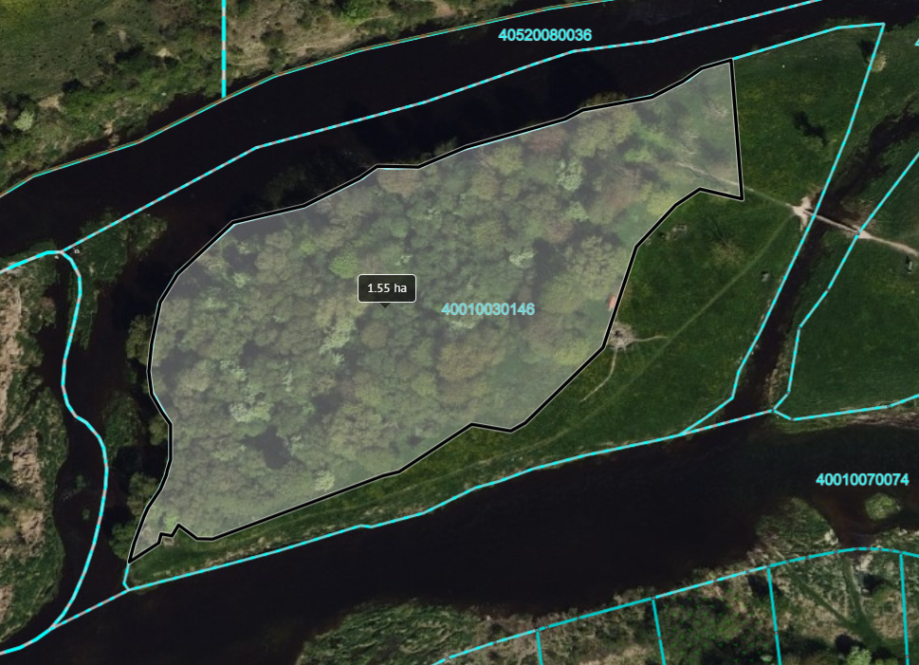

1. Plānotais kopējais apjoms aptuveni 1.55 ha.
2. Pirms piedāvājuma iesniegšanas Pretendents apseko teritoriju, lai piedāvājumā iekļautu visas paredzamās izmaksas. Teritorijas apsekošanu saskaņo ar Nolikumā norādīto kontaktpersonu.

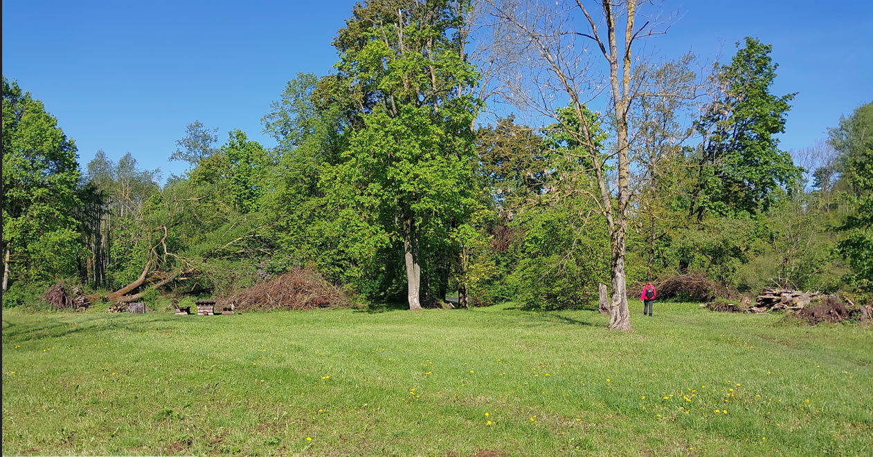

pielikums

Tehniskajai specifikācijai

Cenu aptaujā ““Ķirbaksalas” teritorijas sakopšanas darbi”

Identifikācijas Nr. BAP/2-1/2025/48

Atzinums Nr. 3.11.2/3332/2025-N

par koku ciršanu ārpus meža

īpašumā “Ķirbaksala”, Bauskā, dabas parka “Bauska” teritorijā

Bauskas novada pašvaldības

Bauskas apvienības pārvaldei

nosūtīšanai e-adresē

Dabas aizsardzības pārvaldes Pierīgas reģionālā administrācija (turpmāk – Pārvalde) saņēma Bauskas novada pašvaldības Bauskas apvienības pārvaldes 28.04.2025. iesniegumu Nr. BAP/2025/3-5/248/N (turpmāk – Iesniegums) ar lūgumu apsekot īpašuma “Ķirbaksala” zemes vienību ar kadastra apzīmējumu 40010030146 Bauskā, Bauskas novadā, kur konstatēti vējā izgāzti vairāki atšķirīgu sugu koki, kā arī atļaut koku izvešanu no teritorijas. Iesniegumā nav norādīts, cik un kādus kokus plānots izvest.

Veicot apsekošanu 13.05.2025. konstatēts, ka īpašumā “Ķirbaksala” zemes vienībā ar kadastra apzīmējumu 40010030146 pēc vētras ir vairāki ar saknēm izgāzti koki – kļavas, vītoli, melnalkšņi un oši. Daļa no koku zariem jau ir savākta un novietota kaudzēs. Pastaigu taka ir atbrīvota no kritušo koku zariem.

Atbilstoši Ministru kabineta 06.10.2008. noteikumu Nr. 827 “[Dabas parka „Bauska” individuālie aizsardzības un izmantošanas noteikumi”](https://likumi.lv/doc.php?id=182196) (turpmāk – MK noteikumi Nr. 827) 4. punktam un 1. un 2. pielikumam īpašuma “Ķirbaksala” teritorija zemes vienībā ar kadastra apzīmējumu 40010030146 atrodas īpaši aizsargājamā dabas teritorijā – dabas parkā “Bauska”, tā dabas parka zonā. Atbilstoši MK noteikumu Nr. 827 16. punktam, dabas parka zona izveidota, lai saglabātu bioloģiskajai daudzveidībai nozīmīgus parkus, aizsargājamus biotopus, aizsargājamu putnu, bezmugurkaulnieku, sikspārņu un augu dzīvotnes, kā arī unikālas kultūrvēsturiskās vērtības (tai skaitā Ķirbaksalu).

[Dabas datu pārvaldības sistēmā OZOLS](https://ozols.gov.lv/pub) (skatīts 14.05.2025.) īpašuma “Ķirbaksala” zemes vienībā ar kadastra apzīmējumu 40010030146 reģistrēts botāniskais bioloģiski vērtīgais zālājs un īpaši aizsargājamās putnu sugas vidējā dzeņa *(Picoides medius)* atradne. Vidējais dzenis ir iekļauts Ministru kabineta 2000. gada 14. novembra noteikumu Nr. 396 [“Noteikumi par īpaši aizsargājamo sugu un ierobežoti izmantojamo īpaši aizsargājamo sugu sarakstu”](https://likumi.lv/ta/id/12821-noteikumi-par-ipasi-aizsargajamo-sugu-un-ierobezoti-izmantojamo-ipasi-aizsargajamo-sugu-sarakstu) 1. pielikumā. Saskaņā ar [Sugu un biotopu aizsardzības likuma](https://likumi.lv/ta/id/3941-sugu-un-biotopu-aizsardzibas-likums) 11. pantu attiecībā uz īpaši aizsargājamo sugu dzīvniekiem, to skaitā putniem, visās to attīstības stadijās ir aizliegta apzināta traucēšana un dzīvotņu postīšana; apzināta putnu ligzdu un olu iznīcināšana vai bojāšana, ligzdu pārvietošana, putnu olu lasīšana un iegūšana arī tad, ja tās ir tukšas, kā arī vairošanās vietu iznīcināšana vai bojāšana.

Atbilstoši Valsts zemes dienesta datiem īpašuma “Ķirbaksala” zemes vienības ar kadastra apzīmējumu 40010030146 īpašnieks ir Bauskas novada pašvaldība. Īpašuma kopplatība ir 2,35 ha, kuru visā platībā sastāda pārējās zemes.

Ministru kabineta 02.05.2012. noteikumu Nr.309 „[Noteikumi par koku ciršanu ārpus meža](https://likumi.lv/doc.php?id=247350)” (turpmāk – MK noteikumi Nr.309) 1.pielikumā ir uzrādīti koku minimālie apkārtmēri 1,3 m augstumā virs sakņu kakla, kuru nociršanai ir nepieciešama pašvaldības atļauja. Daļa koku ir sasnieguši šos izmērus (parastais osis – 2,1 m, parastā kļava – 2,1 m, melnalksnis – 1,5 m, baltais vītols – 2,7 m), bet tie nav sasnieguši aizsargājama koka izmērus, kas ir norādīti MK noteikumu Nr. 827 4. pielikumā (parastais osis – 3,5 m, parastā kļava – 3,5 m, melnalksnis – 2,5 m, baltais vītols – 4,5 m).

Saskaņā ar MK noteikumu Nr.309 19.punkta nosacījumiem Dabas aizsardzības pārvaldes atzinums ir nepieciešams, ja koka apkārtmērs 1,3 m augstumā virs sakņu kakla sasniedz 1.pielikumā minētos izmērus vai ja kokus cērt īpaši aizsargājamā dabas teritorijā. Vietējā pašvaldība atļauju koku ciršanai ārpus meža izsniedz pēc Dabas aizsardzības pārvaldes atzinuma saņemšanas.

Atbilstoši Ministru kabineta 02.06.2009. noteikumu Nr.507 „[Dabas aizsardzības pārvaldes nolikums](https://likumi.lv/doc.php?id=193117)” 3.11. un 5.2.apakšpunktam Pārvalde sniedz sekojošu atzinumu: izgāzto un nolauzto koku un zaru novākšana, kā arī bīstamo koku nozāģēšana īpašuma “Ķirbaksala” zemes vienībā ar kadastra apzīmējumu 40010030146, Bauskā, nav pretrunā dabas aizsardzības normatīvajiem aktiem.

Pārvaldes ieskatā saglabājami resnākie nolūzušo koku stumbeņi un kritalas kā vidējā dzeņa dzīves un barošanās vieta. Šādu lielu dimensiju kritalu saglabāšana ir svarīgs priekšnoteikums bioloģiskās daudzveidības saglabāšanai dabas parkā “Bauska”.

Vienlaikus Pārvalde atgādina, ka atbilstoši MK noteikumu Nr. 309 20. punktam, koku ciršana laika posmā no 15. aprīļa līdz 30. jūnijam pilsētu un ciemu teritorijās ir aizliegta, izņemot šajos noteikumos minētos izņēmuma gadījumus.